

Inserir Solicitação de Acesso Situação
O objetivo desta funcionalidade é inserir uma solicitação de acesso de situação. Ela pode ser acessada através do caminho GSAN > Segurança > Acesso > Usuário > Inserir Situação Solicitação de Acesso .
Feito isso, o sistema acessa a tela abaixo:
Informamos que os dados exibidos nas telas a seguir são fictícios e não retratam informações de clientes.
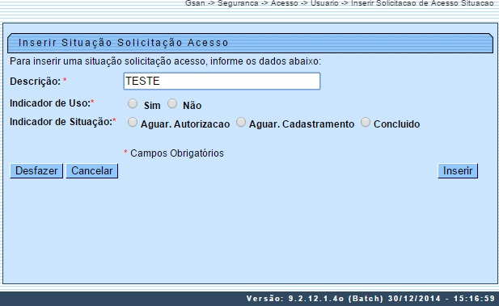

No campo descrição, informe obrigatoriamente a descrição da solicitação. Caso esta já exista no sistema, é exibida a mensagem: A descrição << descrição >> já existe para outra situação do usuário. Informe outra.
Depois, selecione em Indicador de Uso a opção Sim para indicar que o item a ser inserido está disponível no sistema. Caso contrário, marque a opção Não. Em Indicador de Situação, informe a situação da solicitação.
Informados todos os campos, clique em . O sistema efetua algumas validações:
- Caso o conteúdo de algum campo necessário à inclusão da situação da solicitação de acesso não seja informado ou descrito, é exibida a mensagem Informe << nome do campo que não foi preenchido ou selecionado >>.
- Caso o código de retorno da operação efetuada no banco de dados seja diferente de zero, é exibida a mensagem conforme o código de retorno; caso contrário, o sistema exibe a mensagem << descrição da função >> efetuada com sucesso.

Tela de Sucesso
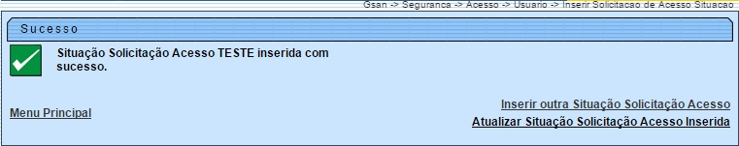

Preenchimento dos Campos
Campo | Preenchimento dos Campos
Descrição | Campo obrigatório. Informe a descrição da solicitação situação de acesso.
Indicador de Uso | Campo obrigatório. Informe opção Sim para indicar que o item a ser inserido está disponível no sistema; caso contrário, marque a opção Não.
Indicador de Situação | Campo obrigatório. Selecione uma das opções a seguir para indicar a situação da solicitação: Aguar. Autorização; Aguar. Cadastramento;* Concluído.

Funcionalidade dos Botões
Botão | Descrição da Funcionalidade
 | Ao clicar neste botão, o sistema permite inserir a solicitação de acesso de situação na base de dados
 | Ao clicar neste botão, o sistema permite desfazer a última operação realizada.
 | Ao clicar neste botão, o sistema permite cancelar a operação e retornar à tela principal.

Referências
Inserir Solicitação de Acesso Situação

Termos Principais
Acesso
Clique aqui para retornar ao Menu Principal do GSAN

